**Especificación de Caso de Uso: CUG0009-Consulta CCM Ministerio**

**Historial de cambios**

|  |  |  |  |
| --- | --- | --- | --- |
| **Fecha** | **Versión** | **Comentarios** | **Autor** |
| 01/02/2017 | 1.0 | Versión inicial | Daniela Chicaíza |
| 14/03/2017 | 2.0 | Ajuste enviados por la concesión Runt | Daniela Chicaíza |

**Especificación de caso de uso: CUG0009-Consulta CCM Ministerio**

# **Breve** **descripción**

Este caso de uso permite al funcionario de Ministerio realizar la consulta de CCM, a través del Portal HQ-RUNT.

# **Actores**

* Ministerio

# **Entradas**

|  |  |  |  |
| --- | --- | --- | --- |
| **Nombre campo** | **Obligatorio** | **Restricciones** | **Descripción** |
| Fecha cancelación inicio | N | Campo tipo fecha | Corresponde a la fecha de inicio del rango de cancelación de vehículo |
| Fecha cancelación fin | N | Campo tipo Fecha | Corresponde a la fecha de fin del rango de cancelación de vehículo |
| Motivo | N | Lista de selección única con los tipos de motivo de cancelación que se permiten para la generación del CCM, los valores deben ser: Desintegración física total con fines de reconocimiento económico, desintegración física total con fines de reposición y reconocimiento económico y desintegración física total con fines de reposición. | Corresponde a los motivos de cancelación de un vehículo con el cual se genera un CCM. |
| Estado | N | Lista de selección única con los estados en los que puede estar un CCM | Corresponde a los estados en los que puede estar un CCM |
| Placa | N | Indica el número de placa del vehículo que fue cancelado | Indica el número de placa del vehículo que fue cancelado |
| Número de CCM | N | Indica el número del CCM | Indica el número del CCM |

# **Flujo básico de eventos**

1. El actor ingresa a la opción “Consulta CCM” en el Portal HQ-RUNT.
2. El sistema despliega un formulario con los campos descritos en la sección “3. Entradas” de este documento.
3. El actor ingresa la fecha de cancelación inicial.
4. El actor ingresa la fecha de cancelación final.
5. El actor selecciona el motivo de cancelación, que pueden ser:

* Desintegración física total con fines de reconocimiento económico.
* Desintegración física total con fines de reposición.
* Desintegración física total con fines de reposición.

1. El actor selecciona el estado del CCM, que pueden ser:
   * Asignado
   * Generado
   * Pagado
   * Utilizado
2. El actor selecciona la opción Consultar.
3. El sistema recupera la información de los CCM registrados que cumplan las validaciones anteriores, el sistema presenta lo recuperado así:

* Número del CCM
* Fecha
* Motivo
* Placa
* Estado

1. El sistema termina la ejecución del caso de uso

# **Flujos alternativos**

**5.1 Información de filtro no ingresada**

Si en el paso 7 del flujo básico de eventos, el funcionario no ha ingresado los filtros, el sistema realiza lo siguiente:

1. Recupera la información de todos los CCM generados a la fecha de la consulta.

**5.2 Ver detalle**

Si en el paso 8 del flujo básico de eventos, el sistema recupera un CCM que se encuentren en estado UTILIZADO, se realiza lo siguiente:

* + 1. El sistema habilita una opción de ver detalle del registro que se encuentra en estado UTILIZADO.
    2. El actor selecciona ver detalle.
    3. El sistema abre una nueva ventana con la información del detalle del CCM, en esta se presenta lo siguiente:
* Solicitud
* Fecha de asignación
* Solicitante

**5.3 No se recupera CCM**

Si en el paso 7 del flujo básico de eventos, el sistema no recupera información de un CCM, se realiza lo siguiente:

* + 1. El sistema genera un mensaje indicando que no se encontró ningún CCM asociado a los filtros seleccionados.

# **Precondiciones**

* No aplica.

# **Postcondiciones**

* El funcionario de Ministerio obtiene la información de la consulta realizada.

# **Reglas de negocio**

* No aplica.

# **Requerimientos Especiales**

* Resultados Paginados

# **Prototipo de Interfaz Gráfica**

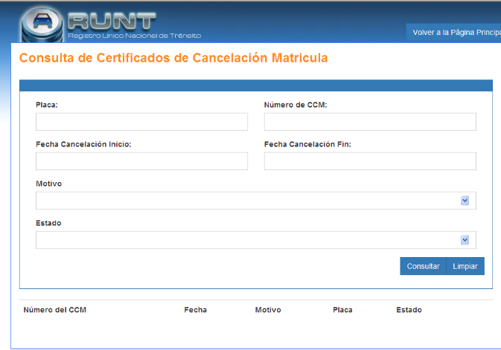

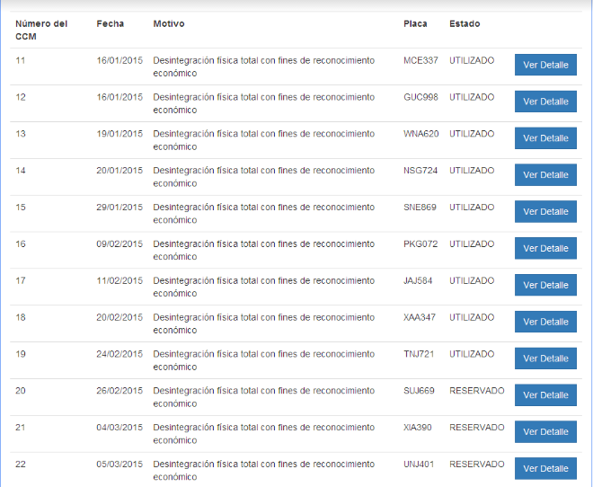

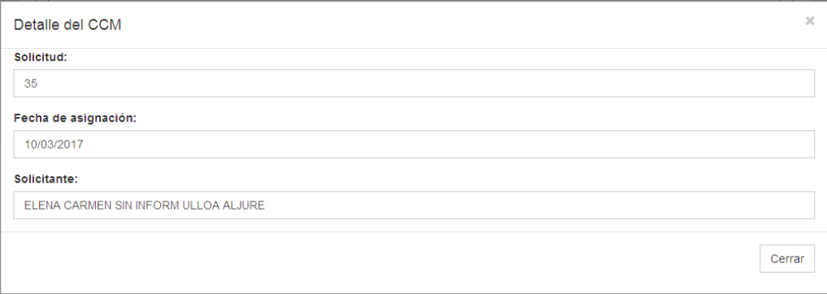

# **Aprobaciones**

|  |  |  |
| --- | --- | --- |
| **Nombre** | **Fecha** | **Firma** |
|  |  |  |
|  |  |  |
|  |  |  |